ВИКТОРИНА ПО МУЛЬТФИЛЬМУ «КОТЕНОК ПО ИМЕНИ ГАВ»
- Мой Мир
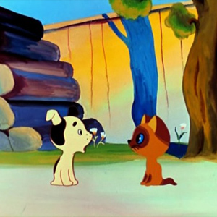
Поддержать проект

1. Что делал щенок в мультфильме «Котенок по имени Гав», когда котенок решил, что это его зовут играть во двор?
Лаял
Скулил
Рычал

2. Что советует делать котенку Гав мудрый черный кот?
Пойти гулять во двор
Не ходить во двор
Уйти в лес

3. Что ждет котенка Гав во дворе по-словам черного кота?
Друзья
Чудо
Нериятности

4. С кем играет Гав в догонялки во дворе?
С тенью
Со щенком
С черным котом

5. Что делает щенок вместе с котенком Гав во время грозы?
Играют во дворе
Боятся на чердаке
Спят в доме

6. Что делят щенок и котенок на обед?
Сосиску
Селедку
Кость

7. Что примеряют щенок и котенок, отпустив с привязи пса?
Поводок
Будку
Намордник

8. Что щенок просит сторожить котенка Гав, пока он поиграет во дворе?
Сосиску
Котлету
Кость

9. Как котенок Гав предлагает щенку вспомнить его имя?
Чтобы щенок спросил у хозяина
Чтобы щенка позвали
Посмотреть на заборе

10. Как зовут щенка?
Шарик
Бобик
Тузик

11. Кто написал сценарий для мультфильма «Котёнок по имени Гав»?
Григорий Остер
Эдуард Успенский
Самуил Маршак

